Boekenlijst 2022 – 2023 middels zoom 14.00-16.00 uur Ine Pels
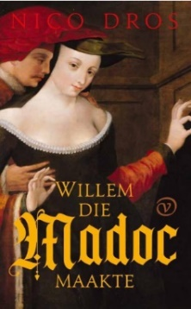
1. maandag 26 september 2022 Nico Dros Willem die Madoc maakte Na een storm in het jaar 1196 halen kustvissers een kleuter uit de branding. Die blijkt de enige overlevende van een schipbreuk te zijn. De jongen, vermoedelijk een koningskind, brengt zijn jeugdjaren door in een klooster nabij Brugge. Dat ontvlucht hij om zijn familie terug te vinden. Onder de naam Madoc leidt hij een leven als ridder en vecht duels op leven en dood uit, een leven waarin liefde evengoed een hoofdrol speelt. Jarenlang is hij de rechterhand van de legendarische graaf Hincmar. In Parijs ontpopt hij zich tot agnost, vrijdenker en schrijver. Maar als de Inquisitie actief wordt krijgen de ketterjagers ook Madoc in het vizier. In 2015 ontdekt een Vlaamse mediëvist een verzamelhandschrift uit de dertiende eeuw. Hij raakt ervan overtuigd dat dit eigenhandig werd geschreven door Willem, dichter van het fameuze Van den Vos Reynaerde en het mysterieuze boek Madoc. Hoe houden deze teksten verband met het levensverhaal van de veelzijdige middeleeuwse schrijver.
2. maandag 21 november 2022 Arundhati Roy De God van kleine dingen
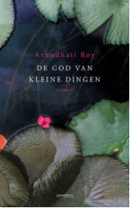
Estha en zijn tweelingzus Rahel komen ter wereld in het paradijselijke Zuid-Indiase Kerala. Ze groeien op in het ouderlijk huis van hun mooie en mysterieuze moeder Ammu, dat zij delen met hun gedesillusioneerde grootvader, hun eigenzinnige grootmoeder, een oudtante die rouwt om haar verloren liefde voor een jezuïetenpater, en hun veelbelovende oom Chacko. De familie is ondernemend en welvarend, en de tweeling groeit voorspoedig op, maar dan is er de Verschrikking, het rampzalige voorval waardoor Estha en Rahel, nauwelijks zeven jaar oud, in een noodlottige stroom-versnelling terechtkomen en elkaar voor jaren uit het oog verliezen. Het is deze tragedie die de familie als een lange slagschaduw blijft achtervolgen.
In De God van Kleine Dingen ontrafelt Arundhati Roy op een verrassende, vitale en diepzinnige manier de geschiedenis van twee bijzondere kinderen die een onbevattelijk geheim met zich meedragen. Een bestseller uit 1997. Een boek dat je niet meer loslaat.
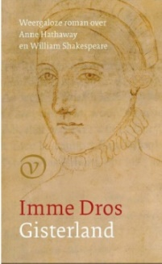
3. maandag 9 januari 2023 Imme Dros Gisterland In november 1582 trouwen Anne Hathaway en William Shakespeare. Anne is een jonge en zelfbewuste vrouw afkomstig van een boerderij nabij Stratford, en is zwanger van William. Hij is acht jaar jonger dan zij, houdt er verschillende baantjes op na en verlangt naar het toneel. Door te trouwen beginnen ze allebei de regie over hun eigen toekomst te nemen. Anne en Will bespreken samen ideeën voor toneelstukken zoals Het temmen van de feeks, en zij moedigt hem aan om zijn ambitie na te jagen. Als Will naar Londen gaat, ontplooit zij haar eigen talenten in Stratford. Aan het eind van zijn leven schrijft Shakespeare in zijn testament dat hij Anne zijn ‘op een na beste bed’ nalaat. Maar wat dat betekent blijft onzeker. Imme Dros weigert zich neer te leggen bij de heersende ideeën over Anne Hathaway en richt zich juist op háár kant van het verhaal. Ze geeft niet alleen gestalte aan het leven van Anne en Will, maar maakt het zich ook op creatieve wijze eigen.

4. maandag 27 februari 2023 Hervé Le Tellier Anomalie In de prijswinnende literaire roman Anomalie van Hervé le Tellier beginnen de problemen wanneer een vliegtuig in een grote storm terechtkomt. De internationale bestseller Anomalie van Hervé Le Tellier is een pageturner Winnaar van de Prix Goncourt 2020. Op weg van Parijs naar New York komt een vliegtuig in een monsterstorm terecht. Aan boord bevinden zich onder anderen de architect André en zijn minnares Lucie, de huurmoordenaar Blake, de Nigeriaanse afropopzanger Slimboy, de Franse schrijver Victor Miesel en een Amerikaanse actrice. Het vliegtuig landt veilig op JFK, maar de echte problemen beginnen pas honderd dagen later als precies dezelfde vlucht, met dezelfde passagiers, nog eens aankomt in New York… Terwijl de passagiers van de eerste vlucht door zijn gegaan met hun leven, worden ze nu allemaal geconfronteerd met zichzelf. Allesomvattend, wervelend, spannend en filosofisch:
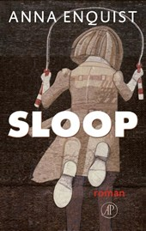
5. maandag 3 april 2023 Anna Enquist Sloop Componiste Alice Augustus, enig kind in een kil gezin, heeft van het Koninklijk Symfonie Orkest de opdracht gekregen tot het vervaardigen van een stuk voor groot orkest ter gelegenheid van het aanstaande jubileum. Ze verkeert op het toppunt van haar kunnen en haar artistieke ambities drijven haar tot misschien wel een magnum opus. Ze wordt beschouwd als een belangrijk componist, maar vrijwel niemand weet dat ze onder pseudoniem haar geld verdient met het schrijven van platvloerse reclamedeuntjes. Wat ook niet helpt: het meezeulen van een moeilijke jeugd en een woelig liefdesverleden. En ondertussen tikt en dwingt de tijd. Alice Augustus is bijna veertig en heeft een knellende kinderwens. Sloop is een roman over kunst en liefde, scheppen en baren – en een mensenleven in al zijn aangrijpende kwetsbaarheid. VEEL LEESPLEZIER

